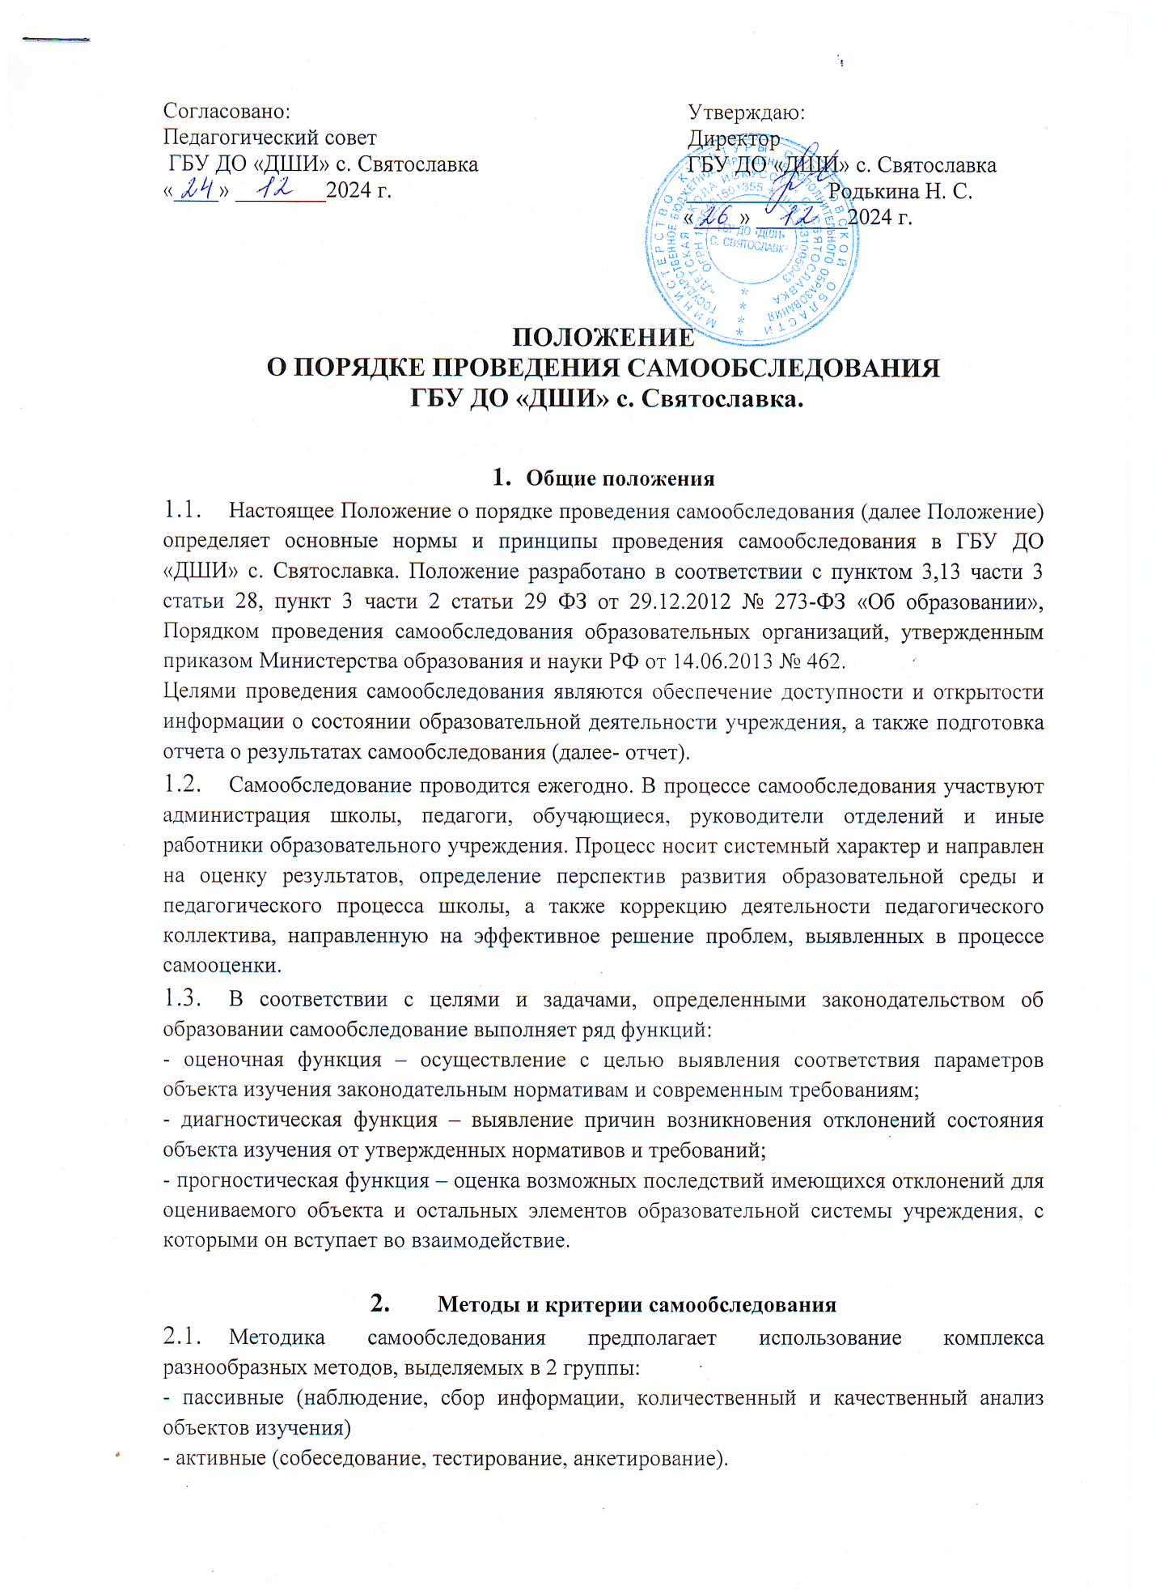

- Организация самообследования.
Процедура самообследования проводится в соответствии с медодикой проведения мероприятий по контролю качества образовательной услуги, предоставляемой ГБУ ДО «ДШИ» с. Святославка и обеспечивает открытость и доступность информации о деятельности учреждения согласно перечню, утвержденному ст. 29 ч.2 ФЗ №273 от 12 декабря 2012 года «Об образовании в Российской Федерации».
  - Процесс самообследования включает следующие этапы:
- планирование и подготовку работ по самообследованию учреждения;
- создание комиссии по проведению процедуры самообследования;
- проведение процедуры самообследования в установленные законодательством сроки;
- обобщение полученных результатов и составление на их основе письменного отчета;
- рассмотрение отчета на заседании педагогического совета;;
- размещение отчета о самообследовании на сайте школы.
3.2. Сроки, форма проведения самообследования, состав лиц, привлекаемых для его проведения определяются школой самостоятельно.
3.3В процессе самообследования проводится оценка результатов деятельности ГБУ ДО НАО «ДШИ» по следующим направления:
- специфические условия осуществления образовательной деятельности школы;
- актуальность целей и задач, решаемых учреждением в процессе основной деятельности;
- эффективность системы управления учреждением;
- качественный уровень кадрового, учебно-методического, библиотечно-информационного обеспечения, состояния материально-технической базы, эффективность внутренней оценки качества основных направлений деятельности учреждения, информационная открытость школы;
- анализ показателей основных направлений деятельности учреждения за отчетный период, в том числе:
- содержание и качественный уровень организации учебного процесса, эффективность и полнота реализации всех видов образовательных программ, уровень подготовленности выпускников;
- активность, качество и разнообразие форм методической работы в учреждении, осуществление мероприятий, способствующих профессиональному росту педагогического состава, результаты аттестации преподавателей и концертмейстеров, результаты инновационной деятельности, проблемы и успехи в реализации программ;
- оценка профессионального уровня творческой деятельности педагогов и учащихся школы, результативность участия в различных видах творческих состязаниях - фестивалях, конкурсах, выставках и др;
- оценка эффективности и разнообразия форм внеклассной работы, осуществляемой в школе, социальная востребованность предоставляемых школой услуг по эстетическому воспитанию и художественному детей и молодежи на территории Ненецкого автономного округа.

- Структура самообследования.
  - Информационная справка учреждения.
  - Цели и задачи образовательного процесса.
  - Программа развития ДШИ.
  - Характеристика учебно-воспитательного процесса и его организационно-педагогическое обеспечение.
  - Характеристика педагогических кадров.
  - Методическая работа преподавателей.
  - Проектная деятельность.
  - Участие учащихся в конкурсах.
  - Работа с детьми с ограниченными возможностями здоровья, инвалидами.
  - Поддержка и развитие одаренных детей.
  - Работа по профориентации.
  - Культурно-просветительская деятельность.
  - Творческие коллективы ДШИ.
  - Выпускники ДШИ.
  - Работа со спонсорами.
  - Анкетирование.
  - Независимая оценка качества.
  - Заключение.
На усмотрение комиссии по проведению процедуры самообследования в структуру самообследования могут вносится изменения и дополнения.

- Отчет о результатах самообследования.
  - Результаты самообследования школы оформляются в виде письменного отчета, включающего аналитическую часть и результаты анализа показателей деятельности учреждения, подлежащей самообследованию.
  - Отчет по самообследованию формируется на 01 апреля текущего года за прошедший календарный год.
  - Результаты самообследования рассматриваются на заседании педагогического совета школы.
  - Отчет подписывается руководителем школы и заверяется печатью учреждения.
  - Размещение на сайте школы в сети «интернет» и направление его Учредителю производится в срок не позднее 20 апреля текущего года.
  - Отчеты по самообследованию хранятся в архиве учреждения в течение 5 лет.

